РЕДИТЕЛИ И БОЛЕЗНИ КУКУРУЗЫ

Стеблевой кукурузный мотылек
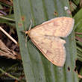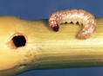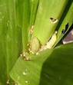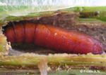
В условиях вегетационного сезона 2012 года стеблевой кукурузный мотылек продолжал распространяться на территории республики. Массовое развитие вредителя отмечено в Брестской и Гомельской областях, где выявлены очаги с максимальной численностью и поврежденностью растений вредителем. По результатам РУП «Институт защиты растений» весенний анализ растительных остатков кукурузы в очагах массового развития показал высокую (от 24 до 74%) заселенность перезимовавшими гусеницами вредителями. В центральных районах этот показатель не превышал 1-3%. По результатам маршрутных обследований посевов в период вегетации кукурузы установлено, что заселение посевов вредителем началось в фазу развития кукурузы 6-8 листьев - выбрасывание метелки. Максимальная поврежденность растений (64-82%) отмечена в южной агроклиматической зоне в фазу молочно-восковой спелости на посевах кукурузы выращиваемой на зеленую массу, с численностью 1-1,4 гусеницы на заселенное растение. При выращивании кукурузы на семена и зерно в условиях 2012 года в ряде хозяйств (Пинский, Пружанский районы) проводили инсектицидную обработку против вредителя. Кроме этого в Калинковичском, Жлобинском районах Гомельской области и Брестском районе Брестской области проведен двухкратный выпуск трихограммы. Существенного снижения заселенности растений кукурузы мотыльком не было отмечено.
В центральной агроклиматической зоне (Минская, Гродненская и Могилевская области) выявлено увеличение посевов кукурузы заселенных вредителем. Численность стеблевого кукурузного мотылька составила 1,0 гусеницы на заселенное растение, при 2-3% заселенности растений. На обследованных площадях поврежденность растений кукурузы колебалась от 1 до 17%.
По данным РУП «Институт защиты растений» осенний анализ зимующего запаса вредителя показал, что гусеницы мотылька были обнаружены в растительных остатках кукурузы практически на всех полях, где было отмечено повреждение растений в течении вегетации и составляет от 1до 22% заселенных стеблей.
Увеличение поврежденности посевов кукурузы в центральной агроклиматической зоне свидетельствует о расширении ареала кукурузного мотылька на север, что вызывает необходимость продолжении мониторинга этого вредителя в 2013 году.
Для получения объективной оценки численности стеблевого мотылька используются следующие методы:
1. Осеннее обследование зимующих гусениц стеблевого мотылька для определения численности вредителя в будущем году. Гусеницы стеблевого мотылька зимуют внутри стеблей кормовых растений (кукуруза, просо, конопли), оставшихся в поле после уборки. С этой целью на участках из-под кукурузы анализируют по 100 стеблей, расположенных равномерно по обследуемой площади. Анализ стеблей осуществляется методом вскрытия. Острым ножом стебли разрезают вдоль и устанавливают процент стеблей, поврежденных гусеницами мотылька, и определяют среднюю их численность на один стебель.
2. Весеннее обследование проводят для определения срока окукливания гусениц, динамики лета бабочек и их яйцекладки. Наблюдения за окукливанием гусениц ведется на площадях, где при осеннем обследовании была обнаружена наибольшая численность вредителя. На этих участках периодически (один раз в 5 дней) просматривают часть стеблей (50 шт.), вскрывают их ножом и регистрируют появление куколок, определяя процент окуклившихся гусениц. Когда свыше 50% гусениц превратятся в куколок, начинают подготовку к учету интенсивности и динамики лета бабочек мотылька. Начало лета устанавливают путем визуальных наблюдений при обходе участков, заселенных вредителем, интенсивность лета, его динамику, наступление максимума определяют с помощью феромонных и светоловушек. Ежедневный учет числа бабочек, попавших в феромонные и светоловушки, дает представление о нарастании их численности в природе и позволяет дать сигнал к проведению обработок.
3. Интенсивность яйцекладки вредителя, появление молодых гусениц определяется при осмотре листьев растений на участках, где был отмечен лет бабочек стеблевого мотылька. С начала лета проводят периодические (один раз в 2-3 дня) обследования посевов. На каждом участке просматривают листья у 10-20 растений, расположенных равномерно по диагонали площади. При выходе из яиц молодых гусениц сигнализируют о проведении защитных мероприятий.
4. Учет степени поврежденности растений вредителем устанавливают путем регулярных обходов участков по длинным диагоналям. Во время обходов обращают внимание на наличие отверстий и червоточины на стеблях, початках и других частях растений. В тех местах, где эти повреждения будут обнаружены, проводят детальный учет. На 10 пробах, содержащих по 10 растений каждая и расположенных на равном расстоянии друг от друга по диагонали участка, тщательно анализируют стебли и другие части растений. Их вскрывают и определяют процент поврежденных растений и подсчитывают среднее количество гусениц стеблевого мотылька на одно поврежденное растение.

Система мероприятий по защите кукурузы от стеблевого кукурузного мотылька направлена на уменьшение количества вредителя до хозяйственно неощутимого уровня и включает комплекс агротехнических, биологических и химических мероприятий. Агротехнические мероприятия предполагают создание оптимальных условий для роста и развития растений и как следствие повышение устойчивости. Для этого рекомендуются севооборот, предпосевная обработка почвы включающая: вспашку, дискование, внесение сбалансированных удобрений. Посев в оптимальные сроки сева. Выращивание устойчивых гибридов. Не рекомендуется размещать кукурузу в монокультуре, так как в пожнивных остатках сохраняется до 80% зимующего запаса вредителя. Уборку на полях с высокой численностью фитофага обязательно проводить на низком срезе стеблей и в оптимально ранние сроки. После уборки рекомендуется проводить дискование растительных остатков и глубокую вспашку с предплужником. При невозможности проведения вспашки или при ориентации на поверхностные способы обработки почвы необходимо особо тщательно удалять растительные остатки, так при дисковании остатков стеблей кукурузы и глубокой их заделке уничтожаются гусеницы стеблевого мотылька.
Из биологических мероприятий наиболее эффективно применение яйцееда Trichogramma evanescens (выпуск по 150-160 тыс. особей на гектар) и паразита Habrobracon hebetor (выпуск в соотношении 2:1).
По данным российских ученых при заселении выше 18% растений кукурузы кладками яиц кукурузного мотылька или при обнаружении 1-2 гусеницы/растение с 10% заселенностью растений в фазе кукурузы 6-8 листьев–выметывание метелок рекомендуется обработка посева одним из инсектицидов: Арриво, КЭ (0,15 л/га); Витан, КЭ (0,15 л/га); Циперон, КЭ (0,15 л/га); Шарпей, МЭ (0,15 л/га); Децис профи, ВДГ (0,05 г/га); Каратэ зеон, МКС (0,2 л/га); Амплиго, МКС (0,1-0,3 л/га).
Пузырчатая головня
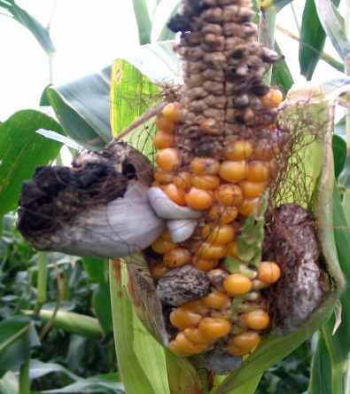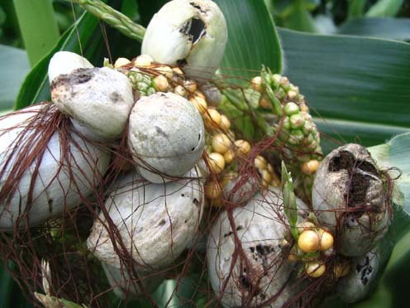
В вегетационном сезоне 2012 года наблюдалась незначительная пораженность кукурузы пузырчатой головней. В стадии молочная спелость зерна болезнь встречалась в семенных посевах лишь в Гомельской области – пораженная площадь к обследованной составила 18%.
В посевах кукурузы на кормовые цели пузырчатая головня встречалась в Могилевской, Минской и Витебской областях на 1,3-4,0% площадей (процент пораженных растений в Витебской и Минской областях составил 1,4 и 1,7 соответственно), а в Гомельской и Брестской областях – на 19-22% площадей, при поражении 2,1% растений в Брестской области.
При возделывании кукурузы на зерно в стадию молочной спелости более высокая распространенность болезни отмечена в Гомельской области – 12%. В хозяйствах Минской и Брестской областей пузырчатой головней было поражено 1,0 и 7,0% обследованных площадей, при поражении 1,7-1,9%. В Могилевской и Гродненской области в посевах кукурузы болезнь не была обнаружена.
По данным РУП «Институт защиты растений» фитопатологический мониторинг 120 гибридов кукурузы в южных и центральных областях республики на Государственных сортоиспытательных станциях (Октябрьская, Мозырская, Кобринская, Несвижская) и участках (Лунинецкий, Щучинский) показал незначительную распространенность пузырчатой головни в стадии восковая спелость зерна. Пораженность гибридов среднераннего и среднего сроков созревания культуры была на уровне 24 и 28%. Максимально болезнью поражались гибриды на Кобринской ГСС: ранние – до 8%, среднеранние – до 24%, средние – до 28%, среднепоздние – до 8%. Высокий процент поражения пузырчатой головней был также на Мозырской и Октябрьской СС – до 20 на среднеспелых гибридах. В 2 раза слабее (8%) поражались возбудителем болезни гибриды 4-х сроков созревания на Несвижской СС. На Лунинецком и Щучинском СУ пораженность гибридов кукурузы пузырчатой головней была незначительной.
Исходя из особенностей биологии гриба Ustilago maydis, первоисточником инфекции являются инфицированные семена и пораженные остатки растений, сохраняющиеся в почве. Прорастание телиоспор происходит (согласно нашим данным) при температуре 10-30⁰С и высокой (более 90%) относительной влажности воздуха. Нахождение спор гриба в капле воды более 36 часов тормозит или ингибирует их дальнейшее прорастание инфекционными гифами. При среднесуточной температуре воздуха в мае 13⁰С создаются необходимые условия для заражения растений за счет семенной и почвенной инфекции. Однако определяющим фактором массового поражения растений (за счет споридий из растресканных сформировавшихся вздутий головни) считают среднюю температуру воздуха июля месяца 20⁰С и выше. Таким образом, благоприятные погодные условия июля месяца (средняя температура воздуха 20⁰С и выше и дефицит осадков) будут способствовать массовому поражению растений кукурузы болезнью в 2013 году. Если в июле месяце выпадет осадков больше средней многолетней нормы (92 мм), а значение среднесуточной температуры воздуха будет в пределах 18⁰С, то следует ожидать депрессивного развития болезни.

Фузариоз початков кукурузы
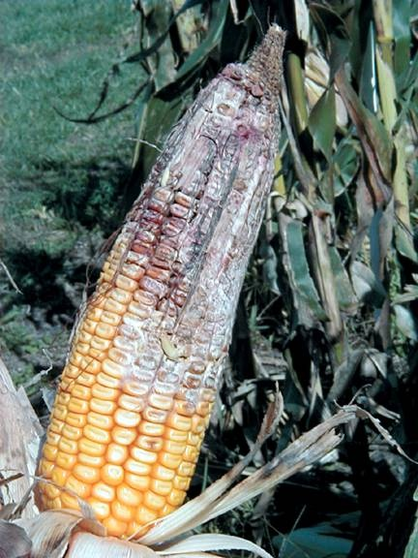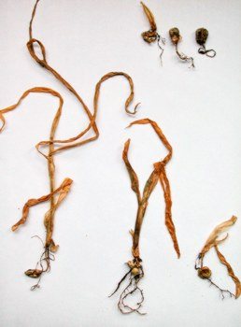
По данным РУП «Институт защиты растений» в сезоне 2012 года в южной и центральной агроклиматических зонах Беларуси распространение болезни было выше, чем в прошлом году. Погодные условия в конце вегетации складывались благоприятно для заражения и дальнейшего развития на початках кукурузы грибов рода Fusarium: повышенная относительная влажность воздуха и температурный режим. Этому способствовали и повреждения растений кукурузным мотыльком, которые являлись «вратами инфекции».
Максимальная пораженность гибридов кукурузы всех групп спелости составляла 100% (Мозырская СС). На остальных ГCCи ГСУ этот показатель был на уровне 60-80% (Октябрьская и Несвижская) и 25-60% (Лунинецкий и Щучинский). В посевах Кобринской ГСС минимальная пораженность культуры фузариозом початков отмечена на гибридах среднего срока созревания (28%), а максимальная (76%) – на гибридах среднеранней группы спелости.
Поражение початков кукурузы проявляется в конце молочной – начале восковой спелости зерна. Фузариоз проявляется более обширно, когда погода теплая и влажная на протяжении пяти дней после выметывания пестичных столбиков в початке. Оптимальная температура развития заболевания – 19-24⁰С. Начало развития фузариоза обычно наблюдается на початках, поврежденных насекомыми (гусеницы кукурузного мотылька) или пораженных белью (непаразитарное заболевание, приводящее к растрескиванию зерновок). Поэтому в 2013 году при массовом повреждении зерновок вредителями, а так же при теплых и влажных погодных условиях августа – сентября будет наблюдаться интенсивное развитие фузариоза початков.

СИСТЕМА МЕРОПРИЯТИЙ ПО ЗАЩИТЕ кукурузы
ОТ БОЛЕЗНЕЙ

Мероприятия | Сроки проведения мероприятий | Объект, против которого направлено мероприятие | Наименование препарата | Норма расхода препарата, кг, л/т, га; культура
Протравливание (из расчета 10 л рабочего раствора на тонну семян) | Заблаговременно или перед посевом | Пузырчатая головня, фузариоз | Винцит экстра, СК | 1,0  кукуруза на силос, зерно и семена
То же | То же | Пузырчатая головня, плесневение семян | Иншур перформ, КС | 0,5  кукуруза на силос, зерно и семена
То же | То же | Пузырчатая головня, плесневение семян | Кинто Дуо, ТК | 2,5  кукуруза на силос, зерно и семена
То же | То же | Пузырчатая головня, плесневение семян | Клад, КС | 0,6  кукуруза на силос, зерно и семена
То же | То же | Корневые гнили, пузырчатая головня, плесневение семян | Корриолис, КС | 0,25  кукуруза на силос, зерно и семена
То же | То же | Пузырчатая головня, фузариоз | Ламадор, КС | 0,2  кукуруза на силос, зерно и семена
То же | То же | Пузырчатая головня, плесневение семян | Максивит, в.р. | 2,0  кукуруза
То же | То же | Плесневение семян, гниль проростков, пузырчатая головня | Максим ХL, СК | 1,0  кукуруза на силос, зерно и семена
То же | То же | Корневые гнили, пузырчатая головня, плесневение семян | Премис двести, КС | 0,25  кукуруза на силос, зерно и семена
То же | То же | Фузариоз, пузырчатая головня | Скарлет, МЭ | 0,4  кукуруза на силос, зерно и семена
То же | То же | Плесневение семян, бактериоз, пузырчатая головня, корневые и стеблевые гнили | ТМТД, ВСК | 4,0  кукуруза на силос, зерно и семена
То же | То же | Пузырчатая головня, плесневение семян | Винцит, СК | 2,0  кукуруза на силос, зерно и семена
То же | То же | Пузырчатая головня, плесневение семян | Виал-ТТ, ВСК | 0,5  кукуруза на силос, зерно и семена
Опрыскивание растений во время вегетации (300 л/га) | Стадии выбрасывания метелок и нитей рыльца | Пузырчатая головня | Абакус, СЭ | 1,5-1,75  кукуруза на силос, зерно и семена
То же | Стадии выбрасывания метелок и нитей рыльца | Пузырчатая головня, фузариоз | Прозаро, КЭ | 0,8-1,0  кукуруза на силос, зерно и семена
То же | То же | Пузырчатая головня | Оптимо, КЭ | 0,4-0,5  кукуруза на силос, зерно и семена

ВРЕДИТЕЛИ И БОЛЕЗНИ ЗЕРНОБОБОВЫХ КУЛЬТУР

горох
Клубеньковые долгоносики
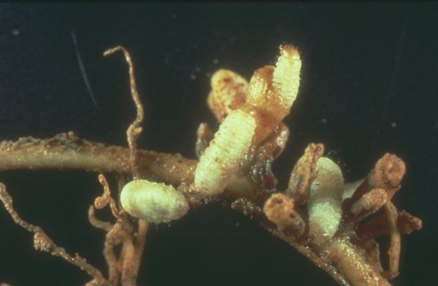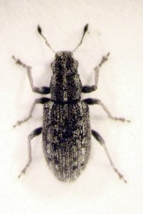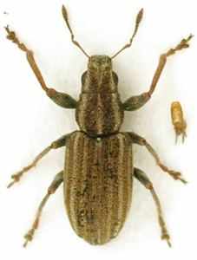
Вредитель встречался на всех посевах зернобобовых культур. Период заселения был растянут в связи с неблагоприятными погодными условиями в период всходов - первой пары настоящих листьев гороха. Следовательно, в Могилевской области было отмечено 6,7 жуков на м², чуть ниже в Минской и Гомельской областях – 6,0-6,6, еще ниже Гродненской, Брестской – 2,4. В Витебской области их численность не превышала 9,0 жуков на м². Растения гороха были повреждены в слабой степени – в среднем по республике 6,0-13,4%.
В 2013 году при теплой и сухой погоде в период выхода жуков из мест зимовки (фаза всходы-первая пара настоящих листьев) возможно увеличение численности вредителя в посевах гороха.
Гороховая плодожорка
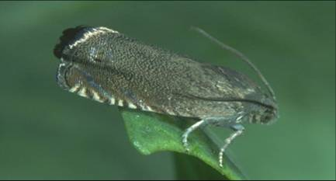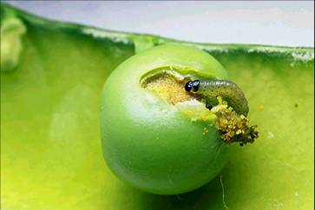
Численность и вредоносность данного фитофага в посевах гороха была невысокой. Процент поврежденности зерен гороха был невысоким и составил в Гомельской, Минской, Могилевской и Брестской областях от 2,0 до 2,8%. Максимальные повреждения зерен были отмечены в Гродненской – 4,8% и Витебской – 11% областях.
В 2013 году усиления вредоносности фитофага не ожидается, однако теплая и умеренно влажная погода в период цветения гороха, может поспособствовать окукливанию, вылету имаго и заселению посевов энтомофагом.
Тли
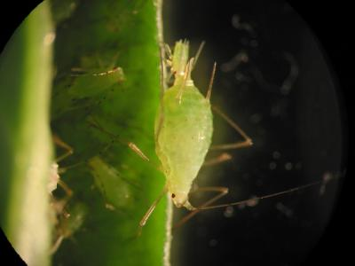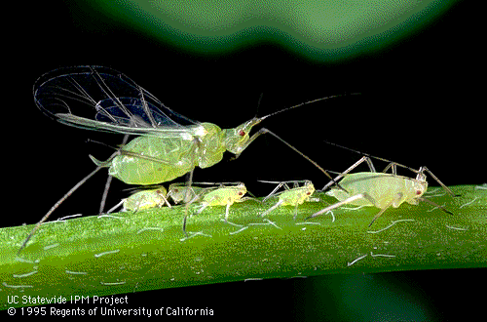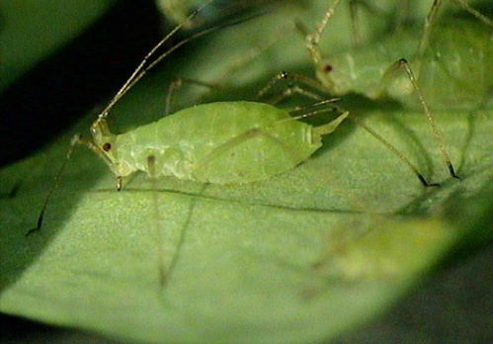
Пониженная температура вегетационного периода 2012 года и частое выпадение осадков на территории республики в фазе начало бутонизации гороха привели к умеренному развитию гороховой тли на горохе. На 10 взмахов сачком в Гомельской области выкашивали 18,0 особей, Могилевской – 16,2, Брестской и Минской областях – 9,4, Гродненской – 8,8, Витебской – 6,5, что значительно ниже пороговой (30-50 особей на 10 взмахов сачком).
В 2013 году при благоприятных погодных условиях возможно увеличение численности тли в посевах гороха.

Люпин узколистный
Клубеньковые долгоносики
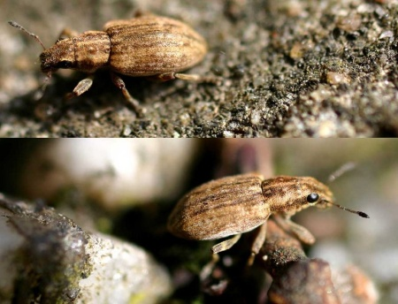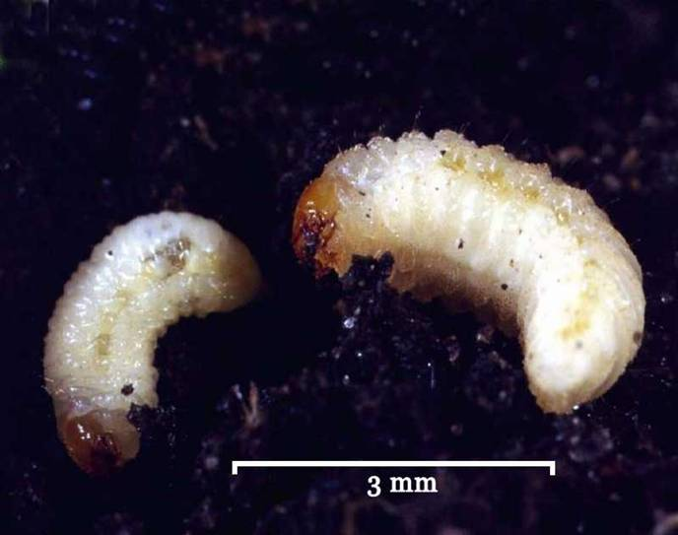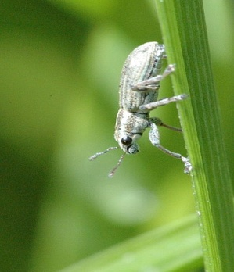
Численность клубеньковых долгоносиков в посевах люпина в республике была также невысокой. По данным Глубокского и Оршанского ПСП Витебской области, на поздних сроков сева численность вредителя составляла 6-9 жуков /м². В Лидском, Кореличском районах Гродненской области – 1-7 жуков /м².
На опытных полях РУП «Институт защиты растений» выход жуков из мест зимовки отмечен в первой декаде мая. В фазу всходы – первая пара настоящих листьев численность составляла 2-4 экз./м². Во второй декаде мая в фазу двух пар настоящих листьев культуры численность жуков клубеньковых долгоносиков в посеве сорта Ян и Ранні была 4 и 5 экз./м². Максимальная плотность вредителя зафиксирована в третьей декаде мая в посеве раннеспелого сорта Ян в начале стеблевания (8 экз./м²).
В 2013 году при теплой и сухой погоде в период выхода жуков из мест зимовки (фаза всходы-первая пара настоящих листьев) возможно очаговое увеличение численности вредителя в посевах люпина узколистного.
Тли. В посевах люпина узколистного доминируют бобовая и люцерновая тли, которые заселяют растения в фазе бутонизации. В Лидском районе Гродненской области насчитывалось 1-2 особи/растение, что ниже их ЭПВ (3-7 особей/растение). На отдельных полях Минской области плотность вредителей составила 3,0 особей/растение.
Сотрудниками лаборатории энтомологии РУП «Институт защиты растений» установлено, что заселение тлёй ультраскороспелого сорта (Першацвет) на опытных полях проходило в период бутонизации, при численности вредителя 1,7 особей/растение. Однако из-за высокой численности энтомофагов в течение в вегетации, массового развития не произошло. В этот период соотношение фитофаг: энтомофаг составляло 2:1.
В 2013 году при благоприятных погодных условиях возможно увеличение численности тли в посевах люпина узколистного.
Трипсы. Выявлены на 40-100% обследуемых площадей люпина узколистного. По данным Дрогичинского, Ивацевичского и Барановичского ПСП в 2012 году заселение посевов культуры наблюдалось в третьей декаде мая (фаза начало бутонизации); на опытных полях РУП «Институт защиты растений» – в первой декаде июня, что совпало с фазами бутонизации скороспелых и среднеспелых сортов и фазой стеблевания у позднеспелых сортов. Погодные условия способствовали дальнейшему активному заселению вредителем агроценозов люпина. Массовое заселение посевов на всей территории республики началось в фазу бутонизации. В этот период численность трипсов в отдельных хозяйствах Брестской и Гродненской областей составила 2,0-5,0 особей/соцветие. На опытных посевах РУП «Института защиты растений» люпина узколистного максимальная численность вредителя была отмечена в фазу цветения – 8 особей/соцветие при 100% заселении растений.
В 2013 году снижение численности трипсов не прогнозируется. Химические обработки следует планировать на семенных посевах люпина узколистного при благоприятных погодных условиях для повреждений фитофагами.
Ростковая муха
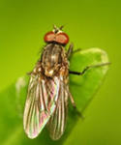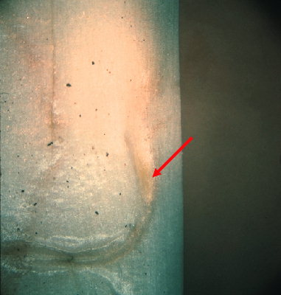
В республике наблюдается низкая численность и вредоносность ростковой мухи. В 2012 году вредитель встречался как фоновый вид в Минской области. Вредителем было заселено до 23 % обследуемых площадей люпина узколистного, численность фитофага составляла 1 особь/растение, поврежденность растений культуры – 2-5%.
В 2013 году при благоприятных погодных условиях возможно незначительное увеличение численности ростковой мухи на посевах поздних сроков сева люпина узколистного.
Соя
Клубеньковые долгоносики. Из мест зимовки жуки выходят в начале апреля при температуре 3-5°С. При температуре 7-8°С начинают питаться на многолетних бобовых травах, а когда появляются всходы зернобобовых культур, переселяются и питаются на них. Откладывают яйца на нижние листья, откуда они попадают на почву. Продолжительность эмбрионального развития – 7-8 суток.
После отрождения личинки опускаются к корням растений, где питаются клубеньками. Развитие личинок продолжается 29-40 суток. На протяжении этого периода одна личинка способна уничтожить 3-8 клубеньков. Личинки окукливаются в почве на глубине 5-30 см. Длительность развития куколки – 8-13 суток. Появление жуков приходится на 3 декаду июня и продолжается более 2 месяцев. Жуки очень активно питаются в июле-августе, после чего уходят на зимовку.
Вредят личинки и жуки. Жуки обгрызают края листьев «фигурное объедание». Наиболее вредоносно повреждение семядольных листочков и точки роста.
Тли. В посевах сои тли не имели экономического значения, тем не менее, в Житковическом районе было отмечено заселение 1% посевов сои фитофагом.
В 2013 году численность тли будет определяться погодными условиями. При умеренно влажной и теплой погоде в период бутонизации - начала цветения возможно увеличение численности фитофага в посевах гороха и семенных посевах люпина узколистного. В посевах сои также возможно нарастание численности тлей.
Соевая плодожорка. Специализированный вредитель сои. Бабочка в размахе крыльев до 12 мм, длина тела около 5 мм, передние крылья с рядом темных косых полосок по переднему краю и чередованием рисунка из коричневых и желтых чешуек. У вершины крыла – два запятовидных пятна, задние крылья одноцветно-серые. Яйца оранжевые, продолговатые. Гусеница длиной до 10 мм, розового или оранжевого цвета с желтыми пятнами на брюшных сегментах.
Зимуют гусеницы в паутинном коконе в почве на глубине 3-7 см. Окукливание происходит в конце июля. Массовый лет бабочек отмечается в начале августа, насекомые наиболее активны в утреннее и вечернее время суток. Откладка яиц продолжается в течение месяца самки откладывают по одному или несколько яиц на створки бобов. Отродившиеся гусеницы оплетают волоски плода паутиной, формируя рыхлый, конусовидный кокон, под защитой которого они внедряются в боб. Прогрызенное в створке отверстие быстро зарастает. Вначале гусеницы питаются пленчатой оболочкой внутри плода, а затем переходят на зерно, выедая по краям семядолей характерные неровные бороздки и часто повреждая зародыш. Закончившие питание гусеницы прогрызают створку созревающего плода и уходят в почву на окукливание.
Фитофаг на данной культуре не имеет экономического значения. Однако, на отдельных посевах сои в Калинковичском районе были отмечены гусеницы лугового мотылька (1 особь на 1м²), а также было отмечено заселение культуры паутинным клещом (до 2%).
В 2013 году при умеренно теплых и влажных погодных условиях возможно нарастание численности лугового мотылька.
Паутинный клещ. Многоядный сосущий вредитель. Питается на нижней стороне листьев сои, что вызывает резкое нарушение обмена веществ в растениях. За вегетационный сезон может давать до 12 поколений. Массовое распространение вредителя наблюдается в период образования бобов.
Бобовая огневка. Бабочка с размахом крыльев 22-30 мм. Передние крылья желто-серые с желтой и белой поперечной полоской, задние – светло-серые с темной полосой по краю, прозрачные.
Зимуют гусеницы в почве, в шелковистых плотных коконах. Во второй декаде мая происходит окукливание, а в 3 декаде мая – 1 июня, вылетают бабочки, которые летают вечером или ночью. Самки откладывают по одному яйцу на тычиночные трубочки, высохший венчик или завязи бобов. Продолжительность эмбрионального развития – 4-20 суток. Отродившиеся гусеницы питаются зерном, объедая его снаружи (младшие гусеницы питаются под зерновой кожицей). Они характеризуются способностью переходить с одного боба, в другой. Период развития – 20-40 суток, за это время гусеницы проходят пять возрастов.

Система мероприятий по защите зернобобовых культурот вредителей
Мероприятия по защите зернобобовых культур от доминантных видов вредителей включает ряд профилактических, агротехнических, а также химических мероприятий.
Посевы на семена и зернофураж размещать не ближе 500 м от многолетних бобовых трав, которые являются местами резервации вредных видов насекомых, а также друг от друга.
К агротехническим мероприятиям, оказывающим воздействие на развитие фитофагов относятся: размещение культур в севообороте по лучшим предшественникам, использование районированных сортов, оптимизация сроков сева и др.
Оптимальный срок сева гороха и люпина узколистного обеспечивает «уход» растений на начальных фазах развития (всходы - пара настоящих листьев) от повреждений клубеньковыми долгоносиками, для люпина также от ростковой мухой. Массовое заселение посевов трипсами и тлей при раннем севе происходит в устойчивую для повреждений фазу.
Наиболее эффективным защитным мероприятием является химический метод. Система защиты зернобобовых культур от вредителей, представлена в таблице.

Химическая система защиты зернобобовых культур от вредителей
Вредный объект | Условия и способы проведения защитных мероприятий | Препарат, норма расхода
Горох
Клубеньковые долгоносики | протравливание семян | Пикус, КС (0,5 л/т)
 | опрыскивание в период вегетации | Децис профи, ВДГ (0,02 кг/га); Бульдок, КЭ (0,3 л/га) – семенные посевы
Гороховая тля | протравливание семян | Круйзер, СК (1,5-2,0 л/га)
Гороховая тля, трипсы, гороховая плодожорка | опрыскивание в период вегетации | Актара, ВДГ (0,1кг/га); Каратэ зеон, МКС (0,1 л/га)
Гороховая тля | опрыскивание в период вегетации | Актеллик, КЭ (1,0 л/га); Бульдок, КЭ (0,3 л/га) – семенные посевы; Децис профи, ВДГ (0,02 кг/га); Золон, КЭ (1,4 л/га) Кинфос, КЭ (0,15-0,25 л/га)
 | опрыскивание в ф. бутонизации-нач. цветения при ЭПВ | Суми-альфа, КЭ (0,15 л/га); Агролан, РП (0,25 кг/га) – семенные посевы; Рексфлор, РП (0,2-0,25 кг/га) – семенные посевы; Джайант, РП (0,25 кг/га) – семенные посевы
Плодожорка гороховая | опрыскивание в период вегетации | Кинфос, КЭ (0,25 л/га)
Огневка бобовая, плодожорка гороховая, зерновка гороховая, гороховая тля | опрыскивание в период вегетации | Новактион, ВЭ (0,7-1,6 л/га); Фуфанон, КЭ (0,5-1,2 л/га)
Тли, плодожорка гороховая, огневка бобовая | опрыскивание в период вегетации | Би-58 новый, КЭ (0,5-1,0 л/га), в т.ч. на культуре бобы
Тли, плодожорка гороховая, муха стеблевая минирующая, огневка бобовая | опрыскивание в период вегетации | Данадим эксперт, КЭ (0,8-1,0 л/га); Рогор-С, КЭ (0,5-1,0 л/га) – семенные посевы
Люпин узколистный
Проволочники, трипсы | протравливание семян | Пикус, КС (0,5 л/т)
Муха стеблевая минирующая, тли | опрыскивание в начале цветения | Би-58 новый, КЭ (0,8 л/га) – семенные посевы
Тли, муха стеблевая минирующая |  | Децис профи, ВДГ (0,02-0,03 л/га)
Тли, муха стеблевая минирующая | опрыскивание в период вегетации | Данадим эксперт, КЭ (0,8-1,0 л/га)
Тли, трипсы |  | Рогор-С, КЭ (1,0-1,5 л/га)
Соя
Соевая плодожорка | опрыскивание в период вегетации | Золон, КЭ (3,0 л/га)
Луговой мотылек, соевая плодожорка, листоед многоядный | опрыскивание в период вегетации | Витан, КЭ (0,32 л/га); Циперон, КЭ (0,32 л/га); Шарпей, МЭ (0,32 л/га)
Тли, плодожорка гороховая, огневка бобовая | опрыскивание в период вегетации | Би-58 новый, КЭ (0,5-1,0 л/га)
Клещи, тли, мотылек луговой, совки, листоеды | опрыскивание в период вегетации | Фуфанон, КЭ (0,6-1,0 л/га)
Клещ паутинный | опрыскивание в период вегетации | Каратэ зеон, МКС (0,4 л/га); Омайт, 30% СП (2,5 кг/га)
Вика
Тли, плодожорка гороховая, огневка бобовая | опрыскивание в период вегетации | Би-58 новый, КЭ (0,5–1,0 л/га)
Тли, плодожорка гороховая, муха стеблевая минирующая, огневка бобовая | опрыскивание в период вегетации | Данадим эксперт, КЭ – (0,8-1,0 л/га); Рогор-С, КЭ (0,5-1,0 л/га)

Болезни
горох
В результате проведенного маршрутного обследования посевов гороха в хозяйствах Гродненской и Витебской областей (июль) выявлено поражение этой культуры бактериозом, бледно-пятнистым и темно-пятнистым аскохитозом, мучнистой росой. Так, в Ивьевском районе Гродненской области была обнаружена мучнистая роса. Распространенность заболевания колебалась от 5,0 до 10,0%, развитие – от 1,3% до 2,5%. В Гродненском районе в посевах гороха проявился бактериоз с распространенностью 4,0% и развитием болезни 0,2%, бледно-пятнистый аскохитоз – 10,0% и 2,5%, темно-пятнистый аскохитоз – 4,0% и 0,8% и мучнистая роса – 3,0% и 2,1%, соответственно. В посевах гороха посевного в Глубокском районе Витебской области на площади 27 га обнаружен бактериоз и бледно-пятнистый аскохитоз. Распространенность заболеваний составляла 5,0 и 10,0%, развитие болезней 3,5% и 2,5%, соответственно. В Речицком районе Гомельской области в фазе созревания бобов проявился аскохитоз. Средневзвешенный процент пораженных растений составил 2%, при развитии болезни 0,5%. Развитие болезней гороха в вегетационном периоде носило депрессивный характер.
В 2013 году при благоприятных погодных условиях, следует ожидать умеренного развития болезней гороха.

Люпин
Антракноз люпина
В вегетационный период 2012 года в посевах узколистного люпина антракноз проявился во всех областях республики. Первые признаки были отмечены в фазу 3-4 листа – начало стеблевания культуры (во второй, третьей декадах мая). Жаркая сухая погода июля сдерживали его распространение и вредоносность, несмотря на высокий инфекционный запас и раннее его проявление.

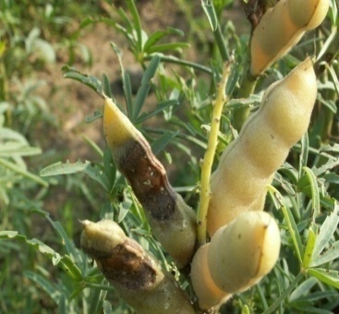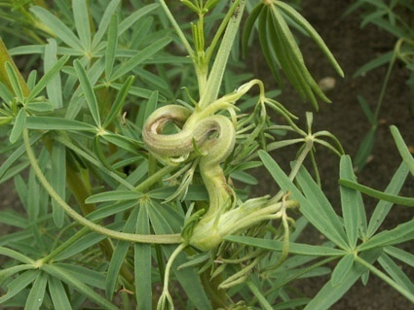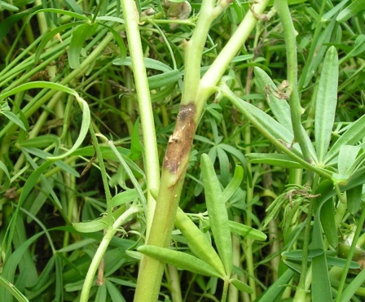
При обследовании посевов в фазу стеблевания – бутонизации болезнь была выявлена на 44% обследованных площадей республики, при поражении растений от 1 до 52%. В Витебской, Минской и Гомельской областях было поражено 24, 51 и 33% обследованных площадей, в Могилевской, Гродненской и Брестской областях антракноз был распространен на 47, 35 и 69% площадей, соответственно. В Брестской области было поражено 1-28% растений (средневзвешенный процент пораженных растений по области составил 7,4), в Витебской – 1-16% (средневзвешенный процент 8,1), Гродненской – 1-52% (средневзвешенный процент 19,4), Могилевской – 1-15% (средневзвешенный процент 3,8), Минской – 2-47% (11%) и Гомельской – 2-11% (4%). В Гродненской области процент пораженных растений был наиболее высоким в сравнении с другими областями – 1-52 (средний по области – 19,4%).
В 2013 году при благоприятных погодных условиях для развития патологического процесса (температура 25 ±20С при влажности воздуха свыше 80%), следует ожидать высокой вредоносности антракноза. С целью ограничения распространения болезни необходимо выращивать зернобобовые культуры, не поражаемые антракнозом (соя, горох, вика и другие).
Согласно рекомендациям РУП «Институт земледелия» необходимо соблюдать следующее:
- люпин не должен возделываться минимум 5 лет на полях, где наблюдалось поражение посевов антракнозом, а также в радиусе до 3 км;
- семенные посевы люпина не располагать на участках, прилегающих к рощам, лесам, придорожным полосам, оврагам, на которых растет многолетний люпин, белый клевер и другие растения – резерваторы инфекции антракноза;
- возделывать только устойчивые к антракнозу сорта люпина (Миртан, Хвалько, Першацвет и др.);
- люпин на семена предпочтительно высевать широкорядным способом;
- необходимо проводить ежегодное протравливание семян, а при обнаружении первых признаков антракноза посевы люпина безотлагательно обрабатывать фунгицидами. Если же погодные условия благоприятствуют развитию болезни, то через 10-12 дней фунгицидную обработку повторяют;
После эпифитотии антракноза, которая имела место в Беларуси в 2009-2010 гг. в течение последующих трех лет необходимо:
- ежегодное протравливание семян против антракноза и других болезней;
- обязательная ежегодная обработка посевов одним из разрешенных фунгицидов в фазу 4-х настоящих листочков и в фазу бутонизации – баковой смесью фунгицида и инсектицида;
- В случае поражения посевов люпина антракнозом хозяйствам предлагаются следующие рекомендации по использованию больных посевов:
- посевы люпина с очень слабым (2,5% и менее), слабым (2,6-10%) поражением направить на зернофуражные цели;
- вывести из зерновой группы посевы люпина: со средним поражением (11-25% растений). Зеленую массу использовать в качестве сырья при закладке силоса или высокобелкового зеленого корма в рационах КРС, причем не более 20 кг в сутки, с сильным поражением (26-50%) и очень сильным (свыше 50%) – только как зеленое удобрение (сидерат);
- на семенные цели оставлять только посевы, визуально не пораженные антракнозом.
Фузариозное увядание люпина. В вегетационный период 2012 года в посевах люпина узколистного отмечено в фазу стеблевания – цветения на 2% обследованных площадей в Могилевской области. Распространенность заболевания колебалась от 1-5% (средневзвешенный процент 2,2). В Пинском районе Брестской области болезнь обнаружена на 20% обследованной площади. Было поражено 6% растений.

Соя

Из болезней сои экономическое значение в отдельные годы имеют септориоз, антракноз, аскохитоз, мучнистая роса, церкоспороз и др.
Септориоз. На листьях образуются красновато-бурые, угловатые крупные пятна, ограниченные жилками, окруженные хлоротичной зоной. Пятна на бобах такого же характера, но темнее, появляются в фазе налива семян, наибольшего развития достигают в период созревания. На стеблях, боковых ветках, черешках листьев образуются удлиненные буро-коричневые пятна. Болезнь передается семенами и сохраняется на растительных остатках. Гриб развивается при температуре от 5 до 30°С, оптимальная температура 24-28°С. Защитные мероприятия: уничтожение растительных остатков, протравливание семенного материала.
В вегетационном сезоне 2012 года проявление заболевания отмечалось на 21% обследованной площади в хозяйствах Жлобинского, Речицкого и Житковичского района Гомельской области. Процент пораженных растений колебался от 3 до 50%, развитие болезни – от 0,8 до 4,1%.
Переноспороз. Поражаются всходы, листья, бобы и семена. На листьях возникают угловатые хлоротичные пятна, пораженная ткань становится бурой, растрескивается. На нижней стороне листа развивается серовато-фиолетовое спороношение гриба. При диффузном распространении болезни листья и междоузлия стеблей покрываются войлочным налетом, состоящим из спороношений гриба. Бобы на таких растениях деформированные, бессемянные с обильным спороношением гриба.
Жизнеспособность патогена на семенах составляет 1,5 года, на растительных остатках – 1 год. В течение вегетационного периода гриб даёт 4-6 поколений конидий. Инкубационный период 4-15 дней.
Оптимальные условия для развития болезни складываются при температуре не ниже 18-20°С и относительной влажности воздуха 95-100%. Жаркая и сухая погода задерживает развитие болезни. Сильные ливни не способствуют распространению и развитию заболевания, т.к. смывают споры патогена.
На пораженной болезнью сое уменьшается ассимиляционная поверхность листьев, приводящее к снижению продуктивности больных растений на 40% и содержания масла до 1,1 %, всхожесть семян уменьшается на 30%, а вес семян снижается на 5-50%.
Защитные мероприятия: соблюдение севооборота, зяблевая вспашка, ранние сроки сева, уничтожение дикорастущей сои, протравливание семян, а также использование устойчивых сортов снижают развитие пероноспороза.
В 2012 году пероноспороз проявился на 66% обследованной площади в фазу цветения культуры в хозяйствах Гомельского и Калинковичского районов Гомельской области. Распространенность болезни колебалась от 2 до 60%, развитие – от 0,5 до 30%.
Бактериальный ожог. Наблюдается как на молодых, так и на взрослых растениях. Болезнь проявляется сначала на листьях с верхней их стороны в виде мелких, угловатых, темных, прозрачных пятен, окруженных желтеющей тканью; затем на нижней стороне листа во влажную погоду образуются капельки слизи, которые при подсыхании принимают форму блестящих чешуек. При сильном развитии болезни пятна часто сливаются, охватывая половину долек листа.
На черешках листьев и на стеблях при бактериальном ожоге образуются черные полосы различной величины, а на бобах – расплывчатые маслянистые светло-коричневые мокнущие пятна. Зерна в таких бобах недоразвитые, тусклые и с морщинистой оболочкой.
Заболевание может быть причиной гибели всходов и взрослых растений. Пораженные семена часто теряют всхожесть, а если и дают всходы, то они быстро погибают.
Бактерии могут сохраняться на семенах и на остатках пораженных растений в поле.
В 2012 году заболевание отмечено в Гомельском районе Гомельской области на 51% обследованной площади в фазу начала образования бобов. Распространенность болезни колебалась от 2 до 6%.
Аскохитоз. Проявляется от начала всходов до уборки урожая на всех надземных органах растений. На семядолях образуются темно-коричневые пятна и язвы с ободком темного цвета, на листьях появляются довольно крупные (до 1 см в диаметре), округлые, сероватые пятна с бурой каемкой. Иногда они приобретают удлиненную форму. На них с верхней стороны концентрическими кругами формируется большое количество бурых пикнид.
Нередко пораженные участки листа выпадают и остается только окаймление пятен. Пораженные стебли часто расщепляются на удлиненные полосы. Створки бобов делаются беловатыми, трухлявыми.
Зимует патоген на остатках растений и семенах в виде грибницы и пикнид.
Начало проявления заболевания отмечено в третьей декаде июля в Житковичском районе Гомельской области Заболевание носило депрессивный характер в связи с засушливой погодой. Средневзвешенный процент пораженных растений составил 7%, развитие болезни – 1,8%.
Склеротиниоз. Очень сильно поражает фасоль и сою, вызывая увядание и засыхание отдельных побегов или всего растения. На пораженных тканях появляется белый, уплотненный, ватообразный налет грибницы. Стебли желтеют, быстро загнивают (мокрая гниль), ткани размочаливаются, становятся ломкими и погибают. Внутри бобов появляются плотные, вначале беловатые, позже чернеющие образования в виде бородавок (склероции гриба). Семена внутри пораженных бобов загнивают и покрываются беловатой плотной грибницей.
Заболевание весьма быстро распространяется в сырую погоду при температуре 15-18°С. Патоген сохраняется в почве и на растительных остатках в виде склероциев.
В вегетационном сезоне 2012 года заболевание проявилось в фазу образования бобов на 4% обследованной площади Петриковского района. Влажная погода второй декады июля способствовала очажному распространению и развитию заболевания. Средневзвешенный процент пораженных растений составил 39%, развитие болезни – 16,2%.
Антракноз. Поражает все органы растений. При посеве пораженных семян значительная часть проростков может погибнуть еще в почве. На семядолях образуются бурые, вдавленные язвы на корневой шейке и прикорневой части стебля болезнь проявляется в виде темно-коричневых пятен или полос. Далее гриб распространяется на молодые черешки и стебли в виде продолговатых, растрескивающихся пятен со спороношением. Иногда наблюдается их обламывание в местах поражения. На бобах пятна вначале мелкие, окаймленные бурым ободком, затем углубляются, увеличиваются в размерах и сливаются. Створки бобов разрушаются и заболевание распространяется на семена. Передается с семенами и пожнивными остатками, на которых гриб сохраняется в виде мицелия.
Мучнистая роса. Характеризуется появлением мучнисто-росистого или белого паутинистого налета на стеблях, верхней стороне листьев, бобах. Позже он уплотняется, сереет, а на нем в виде черных точек появляются клейстотеции патогена. Кроме сумчатой стадии, в начале развития гриб образует конидиальное спороношение, при помощи которого распространяется в период вегетации растений.
Зимует гриб клейстотециями из которых весной выходят сумки с сумкоспорами, распространяемые ветром и заражающие растения.
Церкоспороз. Болезнь поражает все надземные органы растений. На семядолях появляются коричневые язвы с узкой, темно-бурой каемкой и темно-бурым налетом. На листьях с верхней стороны образуются пепельно-серые пятна до 5 мм в диаметре с темно-коричневой каемкой. На каждой стороне листа в местах пятен формируется налет темно-серого цвета. Пятна на стеблях вдавленные, продолговатые, сначала красные с коричневатым центром и коричневым ободком, в большинстве случаев – без налета. На створках бобов появляются вдавленные, округлые пятна бурого цвета с коричневой каймой без налета. На семенах пятна неправильно-округлые, выпуклые, с хорошо заметным ободком.
Источником инфекции являются семена и послеуборочные остатки, на которых патоген сохраняется в виде мицелия и конидий.
Распространение и развитие заболеваний сои в 2013 году будут зависеть от погодных условий вегетационного сезона.
Экономические пороги вредоносности вредных организмов зернобобовых культур
Вредные организмы | Фаза развития культуры | Единица измерения | Экономические пороги вредоносности
ГОРОХ
Клубеньковые долгоносики | фаза семядолей, первой пары наст. лис. | жуков на м² | 8-20 семенные  13-32 продов-е
Гороховая тля | бутонизация – цветение | особей/растение | 3-7 семенные  4-11 продов-е
Гороховая, виковая, люцерновая, бобовая тли | бутонизация – цветение | особей на 10 взмахов сачком | 30-50
Гороховый трипс | период вегетации | имаго на 2 цветка  личинок на цветок | 1  2
Гороховая плодожорка | массовое образование боба | самцов на феромонную ловушку за неделю | 6
Серая гниль, пероноспороз, аскохитоз | бутонизация - цветение | - | при появлении первых признаков болезни
ЛЮПИН
Трипсы, тля (переносчики вирусов) | бутонизация | в элитных посевах при исходной заселенности | от 0,5 до 1,5%– однократная
 | стеблевание – бутонизация |  | от 1,5 до 3% – двукратная обработка
Стеблевая минирующая муха | начало цветения | - | инсектицидные обработки – в начале лета второго и третьего (летних) поколений
Антракноз, фомопсис, цератофороз | конец стеблевания - начало бутонизации | - | при появлении первых признаков болезни
СОЯ
Соевый (многоядный) листоед | фаза семядолей, 1-я пара наст. листьев | жуков на м² | 20-25
Паутинный клещ | Цветение-созревание бобов | клещей/100 листьев | 10-12
Клубеньковые долгоносики | Всходы | жуков/м² | 10-15
Соевая плодожорка | Цветение-созревание бобов | % | 5
Бобовая огневка | Цветение-созревание бобов | % | 5
Люцерновый фитономус | фаза семядолей, 1-я пара наст. листьев | жуков на м² | 5-8
Септориоз, оливковая пятнистость | бутонизация – цветение | - | при появлении первых признаков болезни

Химическая система защиты зернобобовых культур от болезней

Срок проведения | Вредный организм | Условия и способы проведения защитных мероприятий | Препарат, норма расхода
Горох
Предпосевная обработка семян | аскохитоз, фузариоз, плесневение семян | протравливание семян с увлажнением (10 л/т) | Виннер, КС (1,5-2,0 л/т); Винцит, СК (1,5-2,0 л/т); Винцит форте, КС (1,0 л/т); Иншур перформ, КС (0,4 л/т); Кинто дуо, ТК (2,0 л/т); Ламадор, КС (0,15-0,2 л/т); Максим ХL, СК (1,5 л/т); Роялфло 42С, 480 г/л т.р. (2,0-2,5л/т); ТМТД, ВСК (3,0 л/т): Феразим, КС (1,0-1,5 л/т), Витовт, КС (1,5-2,0 л/т)
Предпосевная обработка семян | аскохитоз, альтернариоз, плесневение семян | протравливание семян | Иншур перформ, КС (0,4 л/т); Кинто дуо, ТК (2,0 л/т)
Предпосевная обработка семян | плесневение семян, аскохитоз, корневые гнили | протравливание семян | Скарлет, МЭ (0,4 л/т)
В период вегетации | мучнистая роса | опрыскивание посевов | ПСК, 25% в.р. (2,0-4,0 л/га) – на семена
В период вегетации | аскохитоз, серая гниль | опрыскивание посевов | Рекс дуо, КС (0,6 л/га)
В период вегетации | аскохитоз | опрыскивание посевов | Титул дуо, ККР (0,32 л/га)
Люпин узколистный и желтый
Заблаговременно (не позднее, чем за 2 недели до посева) | антракноз, цератофороз, фомопсиоз, фузариоз, серая гниль, мучнистая роса, серая гниль плесневение семян | протравливание семян с увлажнением (10 л рабочей жидкости/т семян) | Виннер, КС (2,0 л/т); Винцит, СК (2,0 л/т); Винцит форте, КС (1,0 л/т); Кинто дуо, ТК (1,5-2,0 л/т); Максим ХL, СК (1,0 л/т); Роял фло 42С, 480 г/л т.р. (2,0 л/т); ТМТД, ВСК (3,0 л/т); Феразим, КС (1,0-1,5 л/т); Витовт, КС (2,0 л/т), Иншур перформ, КС (0,5 л/т)
Конец стеблевания – начало бутонизации | антракноз, фомопсис, бурая пятнистость | обработка растений фунгицидами при проявлении первых признаков болезни | Импакт, СК (0,5 л/га); Импакт супер, КС (0,5-1,0 л/га); Импакт эксклюзив, СК (1,0 л/га); Страйк, КС (0,5 л/га); Фоликур БТ, КЭ (1,0 л/га); Терсел, ВДГ (2,5 л/га); Абаронца, СК (0,5 л/га), Амистар экстра, СК (1,0 л/га)
Соя

Предпосевная обработка семян | плесневение семян, аскохитоз, корневые гнили | протравливание семян | Скарлет, МЭ (0,4 л/т)
Заблаговременно (не позднее, чем за 2 недели) | аскохитоз, фузариоз, серая гниль, плесневение семян | протравливание семян с увлажнением (10 л/т) | Феразим, КС (1,0-1,5 л/т)
В период вегетации | аскохитоз | опрыскивание посевов | Титул дуо, ККР (0,32 л/га)

Сорные растения в посевах зернобобовых культур
Сотрудниками РУП «Институт защиты растений» установлено, что наиболее часто в посевах гороха встречаются такие виды сорных растений как марь белая (40,9%), звездчатка средняя (13,6%), просо куриное (22,7%), фиалка полевая (40,9%), также встречалась падалица рапса (13,6%), а из многолетних сорных растений: виды осота (31,8%), пырей ползучий (13,6%), полынь обыкновенная (18,2%), вьюнок полевой (9,1%).
Наибольшая численность проса куриного отмечена в южной агроклиматической зоне – 4,0 шт/м², меньше в центральной – 1,7 шт/м² и северной зоне – 0,6 шт/м².
Численность звездчатки средней в центральной зоне составила 3,0 шт/м², а таких сорных растений как фиалка полевая, марь белая, ромашка непахучая – 1,0 шт/м², численность прочих сорных растений – < 1 шт/м².
Наибольшая численность фиалки полевой отмечена в северной зоне – 7,3 шт/м², мари белой – 6,0 шт/м², пикульника обыкновенного – 4,0 шт/м², пырея ползучего – 3,4 шт/м², подмаренника цепкого – 2,5 шт/м².
Согласно данным В.Г. Небытова, экономический порог вредоносности пырея ползучего и проса куриного для гороха составляет 24 шт/м².
Система защиты гороха от сорных растений представлена в таблице.

Система химических мероприятий по защите гороха от сорных растений
Срок проведения | Вредный объект | Условия и способы проведения защитных мероприятий |  | Препарат, норма расхода, л/га или кг/га
ГОРОХ
До всх. к-ры | однолетние двудольные и злаковые | опр-е почвы | Зенкор, ВДГ (0,3-0,4); Зенкор ультра, КС (0,35-0,45); Молбузин, ВДГ (0,2-0,3)
В ф. 2-3 лис. к-ры | однолетние двудольные | опр-е посевов | Базагран М, 375 г/л в.р. (3,0)
В ф. 3-5 лис. к-ры |  |  | Агроксон, ВР (0,5)
В период вегетации | однолетние и многолетние злаковые | опр-е посевов в ф. 2-4 лис. у однолетних сор. раст. и при высоте пырея ползучего 10-15 см | Тайфун, КЭ (1,0-2,0); Фюзилад форте, КЭ (0,75-2,0)
В период вегетации | однолетние злаковые | опр-е посевов в фазу 2-4 листьев сор. раст. | Таргет супер, КЭ (0,9-1,0); Миура, КЭ (0,4-0,8); Форвард, МКЭ (0,6-0,8)
 | многолетние злаковые | опр-е посевов при высоте пырея ползучего 10-15 см | Таргет супер, КЭ (1,75-2,0); Форвард, МКЭ (1,2-1,8)
ГОРОХ (НА ЗЕРНО)
До всх. к-ры | однолетние двудольные и злаковые | опр-е почвы |  | Гезагард, КС (3,0-5,0)
До всх. к-ры или в ф. 3-6 лис. к-ры | однолетние и многолетние злаковые и некоторые однолетние двудольные | опр-е почвы в течение 2-3 дн. или опр-е посевов |  | Пивот, 10% в.к. (0,5-1,0)
ф. 1-3 лис. к-ры | однолетние двудольные и злаковые, а также некоторые многолетние злаковые | опр-е посевов |  | Пульсар SL, ВР (0,75-1,0)
В ф. 3-5 лис. к-ры | однолетние двудольные |  |  | Агритокс, в.к. (0,5-0,8); Гербитокс, ВРК (0,5-0,8); Кортик, ВР (0,6-0,9)
В ф. 5-6 лис. к-ры |  |  |  | Базагран, 480 г/л в.р. (3,0) (1,5-2,0 + 0,4 л ПАВ Цитовет)
ГОРОХ (СЕМЕННЫЕ ПОСЕВЫ)
До всх. к-ры | однолетние двудольные и злаковые | опр-е почвы |  | Прометрекс ФЛО 50% к.с. (3,0)
В период вегетации | однолетние злаковые | опр-е посевов в ф. 2-4 лис. сор. раст. |  | Агросан, КЭ (1,0); Пантера, 4% к.э. (0,75-1,0); Таргет супер, КЭ (0,9-1,0);
 |  | опр-е посевов в ф. 2-6 лис. сор.раст. |  | Зеллек супер, КЭ (0,4)
 | многолетние злаковые | опр-е посевов при высоте пырея ползучего 10-15 см |  | Агросан, КЭ (2,0); Пантера, 4% к.э. (1,0-1,5); Зеллек супер, КЭ (1,0); Таргет супер, КЭ (1,75-2,0)

Десикация посевов гороха проводится перед уборкой, при побурении 80% бобов такими препаратами, как баста, ВР (1,0-2,0 л/га), голден ринг, ВР (2,0 л/га), реглон супер, ВР (2,0 л/га) и другими глифосатсодержащими препаратами
Сорный ценоз посевов люпина узколистного представлен однолетними и многолетними видами из класса однодольных и двудольных сорных растений. В посевах произрастают марь белая, виды горца, осота, просо куриное, пырей ползучий, дрема белая, полынь обыкновенная, которые являются наиболее вредоносными видами сорных растений. Около 80% численности составляют двудольные виды сорных растений.
Весенним обследованием посевов люпина узколистного в 2012 году установлено, что после применения гербицидов почвенного действия на отдельных полях остается высокая засоренность посевов пыреем ползучим – до 50 стеблей/м². Не уничтожаются многолетние виды – щавель конский, дрема белая, осот полевой, бодяк полей, полынь обыкновенная и др. В Брестской области в виду засушливых погодных условий отмечена низкая эффективность гербицидов почвенного действия на численность проса куриного (засоренность до 150 шт/м²), виды горца (до 15 шт/м²), появились всходы фиалки полевой.
Засоренность посевов люпина узколистного перед уборкой урожая в 2011-2012 гг. составляла 39,1-65,5 шт/м² .

Засоренность посевов люпина узколистного в хозяйствах республики перед уборкой урожая (маршрутное обследование)
Виды сорных растений | Численность сорных растений, шт/м²
 | 2011 г. | 2012 г.
Щетинник (виды) | 3,7 | 0,3
Просо куриное | 1,8 | 6,0
Пырей ползучий | 10,3 | 8,0
Всего однодольных | 16,1 | 14,4
Марь белая | 16,2 | 4,7
Фиалка полевая | 10,6 | 2,7
Горец (виды) | 5,8 | 5,8
Звездчатка средняя | 1,7 | 1,4
Пастушья сумка | 1,1 | 0,1
Ромашка непахучая | 1,1 | 0,3
Василек синий | 0,5 | 0,3
Осот (виды) | 2,8 | 2,1
Дрема белая | 1,2 | 1,4
Одуванчик лекарственный | 1,0 | 0,1
Полынь обыкновенная (чернобыльник) | 1,1 | 1,0
Падалица рапса | 1,0 | 1,0
Всего двудольных | 49,4 | 24,7
Всех сорных растений | 65,5 | 39,1
Всего видов | 38 | 43
Порог вредоносности двудольных видов, шт/м² 5-8
В посевах люпина узколистного на зерно на 100% полей, возможно, применение одного из следующих гербицидов: Примэкстра голд TZ, СК; Пивот, 10% в.к.; Тапир, ВК; Трофи 90, КЭ; Зенкор, ВДГ; Зенкор ультра, КС; Митрон, СК и др. Против однолетних и многолетних злаковых сорных растений рекомендованы такие гербициды, как Пантера, 4% к.э.; Таргет супер, КЭ; Миура, КЭ; Форвард, МКЭ и др.

Система химических мероприятий по защите люпина узколистного от сорных растений
Условия проведения защитных мероприятий, вредный объект | Гербициды, норма расхода, л/га (кг/га)
Опрыскивание почвы до посева с заделкой или до всходов культуры против однолетних двудольных и злаковых сорных растений | Гезагард, КС (3,0-5,0); Харнес, КЭ (1,5)
Опрыскивание почвы после посева до всходов культуры против однолетних двудольных и злаковых сорных растений | Примэкстра голд TZ, СК (2,0-2,5); Зенкор, ВДГ (0,3-0,5); Зенкор ультра, КС (0,35-0,6); Лазурит, СП в водорастворимых пакетах (0,3-0,5); Пивот, 10% в.к. (0,5-0,8); Трофи 90, КЭ (1,5-2,5); Гезагард, КС (3,0-5,0); Прометрекс ФЛО, 50% к.с. (3,0); Хариус, КЭ (1,5); Рапсан, КЭ (1,5-2,0); Стантер, КЭ (1,5-2,0)
 | Тапир, ВК (0,5-0,75) – в год применения препарата рекомендуется высевать озимую пшеницу, на следующий год – кукурузу, яровые и озимые зерновые, через 2 года – все культуры без ограничения
Двукратное опрыскивание: первое в фазе семядольных листьев у однолетних двудольных сорных растений; второе – по мере появления новых всходов сорных растений | Митрон, СК (1,5 и 1,5)
Опрыскивание посевов в фазе 2-4 листьев культуры и ранние фазы развития сорных растений | Митрон, СК (2,0-3,0)
Опрыскивание в фазе 2-х настоящих листьев культуры и семядольных листьев у однолетних двудольных сорняков | Бифор, КЭ (2,0); Пилот, ВСК (2,0)
Опрыскивание посевов в фазу 2-4 листьев у однолетних злаковых сорных растений | Пантера, 4% к.э. (0,75-1,0); Таргет супер, КЭ (1,0); Миура, КЭ (0,4-0,8); Форвард, МКЭ (0,6-0,8)
Опрыскивание посевов при высоте пырея ползучего 10-15 см | Пантера, 4% к.э. (1,0-1,5); Таргет супер, КЭ (2,0); Форвард, МКЭ (1,2-1,8)
Опрыскивание посевов для предуборочной десикации при побурении 80% бобов | Реглон супер, ВР, 2,0–3,0 л/га; Голден ринг, ВР (2,0)
Несмотря на 100% прополку сои гербицидами – Пивот, 10% в.к.; Тапир, ВК; Харнес, КЭ и др., засоренность посевов в предуборочный период остается высокой. Общая численность сорных растений в 2010 году в посевах сои составляла 41,2 шт/м², при пороге вредоносности 2-6 шт/м². Наличие таких сорных растений, как пырей ползучий, осот полевой, бодяк полевой и полынь обыкновенная, говорит о необходимости обязательного применения глифосатсодержащих гербицидов после уборки предшественника.
Посевы сои необходимо прополоть на 100% площадей. Первостепенное значение в ее посевах имеют гербициды почвенного действия: Гезагард, КС; Дуал голд, КЭ; Клоцет, КЭ; Пивот, 10% в.к.; Тапир, ВК; Стомп, 33% к.э.; Харнес, КЭ, а также гербициды ростового действия: Базагран, 480 г/л в.р.; Пульсар SL, ВР; Пивот, 10% в.к. и Тапир, ВК в фазе 1-3 настоящих листьев культуры и ранние фазы роста сорных растений.
В посевах всех зернобобовых культур в чистом виде на 25-30% нужна защита от пырея ползучего и других злаковых сорняков с использованием противозлаковых гербицидов (граминицидов).

Система химических мероприятий по защите сои от сорных растений
Условия проведения защитных мероприятий, вредный объект | Гербициды, норма расхода, л/га (кг/га)
Опрыскивание почвы (с немедленной заделкой) до посева, одновременно с посевом или до всходов культуры против однолетних злаковых и двудольных. | Трефлан, КЭ (трифлуралин, 240 г/л) – 4,0-10,0; Трефлан, КЭ (трифлуралин, 480 г/л) – 2,0-2,5. Возможно фитотоксическое последействие на последующие культуры севооборота – просо, луговые травы, а при неблагоприятной погоде – угнетение овса, ячменя, пшеницы, кукурузы, свеклы.
Опрыскивание почвы до посева (с заделкой) или до всходов культуры против однолетних злаковых и двудольных | Дуал голд, КЭ (1,6); Клоцет, КЭ (1,5); Харнес, КЭ (2,0-3,0)
Опрыскивание почвы в течение 30 часов после сева против однолетних двудольных и злаковых сорняков | Хломекс, КЭ (0,2)
Опрыскивание почвы после посева до всходов культуры против однолетних двудольных и злаковых. | Гезагард, КС (3,0-5,0); Стомп, 33% к.э. (3,0-6,0)
Опрыскивание почвы до посева (с заделкой), до всходов и в фазу 2-3 настоящих листьев культуры против однолетних, многолетних злаковых и некоторых однолетних двудольных | Пивот, 10% в.к. (0,5-1,0)  В год применения препарата рекомендуется высевать озимую пшеницу. На следующий год – кукурузу, яровые и озимые зерновые, через 2 года – все культуры без ограничений.
Опрыскивание почвы до всходов культуры или в фазу всходов-2 настоящих листьев культуры против однолетних и некоторых многолетних двудольных и однолетних злаковых | Тапир, ВК (0,5-1,0)  В год применения препарата рекомендуется высевать озимую пшеницу, на следующий год – кукурузу, яровые и озимые зерновые, через 2 года – все культуры без ограничений.
Опрыскивание посевов в фазу 1-2 тройчатых листьев культуры и ранние фазы роста однолетних двудольных и злаковых, а также некоторых многолетних двудольных сорняков | Пульсар SL, ВР (0,75-1,0)
Опрыскивание посевов в фазу 1-3 настоящих листьев культуры против однолетних двудольных | Базагран, 480 г/л в.р. (1,5-3,0)
Опрыскивание посевов в фазу 2-4 листьев у однолетних злаковых сорняков | Агросан, КЭ (1,0); Таргет супер, КЭ (0,9-1,0); Миура, КЭ (0,4-0,8); Форвард, МКЭ (0,6-0,8)
Опрыскивание посевов в фазу 2-4 листьев у однолетних злаковых сорняков и при высоте пырея ползучего 10-15 см | Агросан, КЭ (2,0); Арамо 45, к.э. (2,0); Таргет супер, КЭ (1,75-2,0); Фюзилад форте, КЭ (0,75-2,0); Форвард, МКЭ (0,6-0,8)
Опрыскивание посевов для предуборочной десикации в фазу начало побурения бобов нижнего и среднего ярусов | Баста, ВР (1,5-2,0)
Опрыскивание посевов для предуборочной десикации в период побурения 50-70% бобов | Реглон супер, ВР (2,0-3,0); Голден ринг, ВР (2,0-2,5)

ВРЕДИТЕЛи МНОГОЛЕТНИХ ЗЛАКОВЫХ ТРАВ

Тимофеечная муха
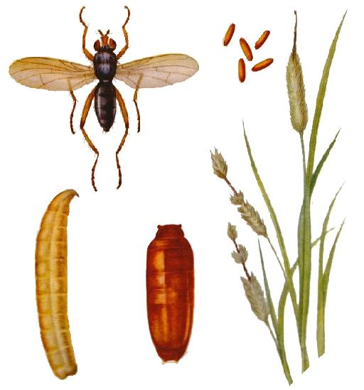
В условиях 2012 года тимофеечная муха получила широкое распространение в семенных посевах тимофеевки луговой. По данным районных инспекций по защите растений, в большинстве областей республики было заселено от 81 до 100% посевных площадей культуры (от обследованных) и несколько меньше (58%) – в Гомельской области.
Лет тимофеечной мухи в период выхода в трубку тимофеевки не отличался интенсивностью. Минимальный показатель средневзвешенной численности вредителя отмечен в Могилевской области – 5,6 особей/100 взмахов сачком, максимальный – в Гомельской – 19,0 особей/100 взмахов сачком. В остальных областях численность фитофага составляла 6,6-10,4%.
Превышение уровня экономического порога вредоносности (30 особей/100 взмахов сачком) наблюдалось на отдельных полях тимофеевки (0,7% от обследованной площади в Брестской, 4,2% - в Гродненской и 7,9% - в Гомельской областях). Поврежденность султанов в среднем составляла 6,7–17,0%.
В 2013 году численность колосовых мух на тимофеевке луговой первого года пользования ожидается невысокой. На небольших площадях (старовозрастные семенные посевы культуры), при условии умеренно-влажной и теплой погоды в период лета тимофеечных мух, их численность будет превышать экономический порог вредоносности.

Система мероприятий по защите многолетних злаковых трав
от вредителей, болезней и сорняков
Срок проведения | Вредный организм | Условия и способы проведения защитных мероприятий | Препарат, норма расхода
Фаза кущения культуры | Однолетние двудольные сорняки | Опрыскивание семенных посевов многолетних трав в год посева под покров зерновых или без покрова | Хвастокс экстра, ВР (2-3 л/га)
 |  | Опрыскивание тимофеевки луговой при под покровом яровых зерновых | Агритокс, в.к., Гербитокс, ВРК (0,7-1,2 л/га);
 |  | - при беспокровном посеве | Агритокс, в.к., Гербитокс, ВРК (1-1,5 л/га);
С фазы 1-2 листа до выхода в трубку у трав | Однолетние двудольные сорняки | Опрыскивание костреца безостого, лисохвоста лугового, овсяницы луговой и райграса высокого в год посева под покровом яровых зерновых | Агритокс, в.к., Гербитокс, ВРК (0,7-1,2 л/га);
 |  | - при беспокровном посеве | Агритокс, в.к., Гербитокс, ВРК (1-1,5 л/га);
Начало вегетации весной | Однолетние двудольные сорняки | Опрыскивание семенных посевов многолетних трав 2-го года жизни | Хвастокс экстра, ВР (3-5 л/га)
Весной (при отрастании трав) | Однолетние двудольные сорняки, в т.ч. устойчивые к 2,4-Д и 2М-4Х | Опрыскивание семенных посевов тимофеевки луговой в год получения семян | Диален Супер, ВР (0,6 л/га); Линтур, ВДГ (0,18 кг/га)
 |  | Опрыскивание семенных посевов двукисточника тростникового и фестулолиума в год получения семян | Фенизан, ВР (0,2 л/га)
Фаза кущения покровной культуры или начиная с 1-2 листьев многолетних злаковых трав при беспокровном посеве | Однолетние двудольные сорняки, в т.ч. устойчивые к 2,4-Д и 2М-4Х | Опрыскивание тимофеевки луговой одним из гербицидов при беспокровном посеве и под покровом яровых зерновых | Диален Супер, ВР (0,6 л/га); Линтур, ВДГ (0,18 кг/га), Фенизан, ВР (0,14-0,2 л/га)
 | Однолетние двудольные сорняки | Опрыскивание овсяницы красной и мятлика лугового при беспокровном посеве и под покровом яровых зерновых | Линтур, ВДГ (0,18 кг/га), Фенизан, ВР (0,14-0,2 л/га)
 |  | Опрыскивание райграса пастбищного при беспокровном посеве и под покровом яровых зерновых | Фенизан, ВР (0,14-0,2 л/га)
Начало массового лета мухи (выход в трубку растений тимофеевки, начало цветения черемухи) | Колосовые мухи | Наличие колосовых мух свыше 30 особей на 100 взмахов сачком. Опрыскивание инсектицидами в год сбора семян | Децис профи, ВДГ (0,03 кг/га); Суми-альфа, КЭ (0,15 л/га)
Фаза трубкования мятлика лугового, овсяницы луговой, костреца безостого, райграса пастбищного | Комплекс вредителей (клопы, тли, трипсы и др.) | Опрыскивание посевов в год сбора семян при массовом появлении вредителей | Актеллик, КЭ (1-1,5 л/га); Децис профи, ВДГ (0,03 кг/га), Суми-альфа, КЭ (0,15 л/га)
Фаза выметывания костреца безостого | Костровый комарик, костровые мухи-семееды, злаковые трипсы | Опрыскивание посевов в год сбора семян при массовом появлении вредителей | Актеллик, КЭ (1-1,5 л/га); Децис профи, ВДГ (0,03 кг/га); Суми-альфа, КЭ (0,15 л/га)
В период вегетации райграса пастбищного, костреца безостого и овсяницы луговой | Гельминтоспориоз | Опрыскивание посевов в год сбора семян при первых признаках появления болезни | Абсолют, КЭ; Гритоль, КЭ;Тилт, КЭ; Эхион, КЭ (0,5 л/га)

ВРЕДИТЕЛИ МНОГОЛЕТНИХ БОБОВЫХ ТРАВ

Клеверные семяеды
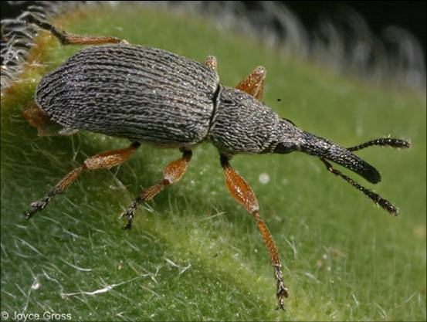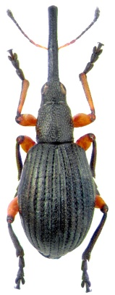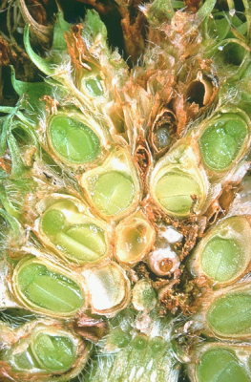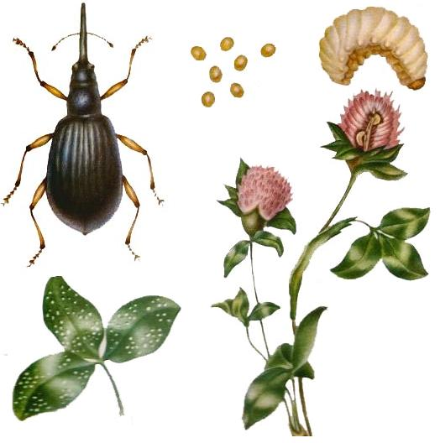
Агрометеорологические условия зимнего периода (умеренно низкие температуры и наличие снежного покрова) способствовали хорошей перезимовке многолетних бобовых трав, что можно сказать и о перезимовке вредителей. Выход жуков из мест зимовки по республике отмечался в третьей декаде апреля – начале мая. По данным межрайонных пунктов сигнализации и прогнозов, до подкоса клеверов численность клеверных семяедов по республике была невысокой и составляла в среднем 9,9 особей/м², что было ниже пороговой (ЭПВ=18 особей/м²). В некоторых районах Витебской, Гомельской, Могилевской областей численность семяедов - апионов превышала пороговую. При этом процент заселенных площадей по республике был высоким и составлял почти по всем областям 100%, кроме, Минской, Гомельской, Витебской – 91% – 94%. Заселенность головок клевера личинками семяедов была в пределах 12,1 – 17,0 % со средней плотностью 0,1 – 5,0 личинок/головку. Максимальное повреждение головок (54-72%) было отмечено на отдельных посевах клевера в хозяйствах Витебской и Гомельской областей. Численность клеверных семяедов - апионов на подкосах после отрастания клеверов не превышала пороговую (ЭПВ=30) составляла в среднем 6,9-12,0 особей/м² .
Погодные условия в августе – сентябре (теплая, с дождями погода) позволили насекомым закончить питание и в хорошем физиологическом состоянии уйти на зимовку.
В 2013 году численность вредителей будет зависеть от перезимовки (зима с умеренно низкими температурами и снежным покровом) и благоприятных погодных условий весеннее-летнего периода (теплая, умеренно-влажная погода).
Инсектицидные обработки необходимо планировать на 100% площадей семенных посевов клеверов без подкоса, со второго укоса – на 30%.

Экономические пороги вредоносности вредных организмов
многолетних бобовых трав

Вредные  организмы | Фаза развития культуры | Единица измерения |  | Экономические пороги вредоносности
КЛЕВЕР ЛУГОВОЙ
Клеверные  семяеды | конец стеблевания - бутонизация |  | жуков на кв. м  без подкоса | 18
 |  |  | жуков на кв.м  после подкоса | 30
Сосущие вредители (тли, клопы и друг.) | Стеблевание - бутонизация |  | особей на 100 взмахов сачком | 30 – 50
КЛЕВЕР ГИБРИДНЫЙ
Клеверные семяеды | конец стеблевания – бутонизация |  | жуков на кв. м | 4
Мучнистая роса | конец стеблевания –бутонизация |  |  | При появлении  первых признаков  поражения
КЛЕВЕР ПОЛЗУЧИЙ
Клеверные  семяеды | начало бутонизации – начало цветения |  | жуков на кв.м | 6

Система мероприятий по защите многолетних бобовых трав от вредителей, болезней и сорняков
Срок проведения | Вредный организм | Условия и способы проведения защитных мероприятий | Препарат, норма расхода
После уборки предшествующей культуры | Многолетние злаковые сорняки (пырей и др.) | Опрыскивание по вегетирующим сорнякам. Вспашка – через 15 дней. | Раундап, ВР; Глифос, ВР; Пилараунд, 360 г/л в.р.; Алаз, ВР; Доминатор, ВР; Торнадо, ВР (4,0-6,0 л/га); Раундап макс, ВР (2,0-4,0 л/га); Ураган форте, ВР (2,0-4,0 л/га)
Перед посевом | Клубеньковые долгоносики, тли, аскохитоз, антракноз, бурая пятнистость, переноспороз и др. | Нитрагинизация – обязательное мероприятие, в значительной мере компенсирующее повреждения личинками клубеньковых долгоносиков и обеспечивающее ускорение цветения растений до массового появления тлей и возбудителей заболеваний.  Для повышения устойчивости растений к болезням на почвах, нуждающихся в микроэлементах, необходимо их внесение в почву перед посевом и в подкормку | «Клеверин», 5 л/т - бактериальный препарат, повышающий урожайность зеленой массы и семян, устойчивость к корневым гнилям.  Молибден – при рядковом внесении по 50 кг молиб-денизированного суперфосфата на 1га, при внекорневой подкормке – молибдат аммония, 52% (0,1-0,2 кг/га). Борные удобрения вносят в почву из расчета 0,7-2,0 кг/га, при внекорневой подкормке – борная кислота, 17% (0,5-1,0 кг/га)
После посева до всходов культуры или в фазу 1-2 тройчатых листьев культуры в ранние фазы роста сорняков | Однолетние и некоторые многолетние двудольные, однолетние злаковые | Клевер луговой перового года пользования (беспокровно) | Тапир, ВК (0,75-1,0 л/га); Пульсар SL, ВР (0,75-1,0 л/га)
Появление первого тройчатого листа у трав, кущение покровной культуры | Однолетние, двудольные сорняки | Опрыскивание беспокровных посевов и зерновых с подсевом:  -клевера лугового | Агритокс, в.к. (0,8-1,2 л/га); Агроксон, ВР (0,75-1,0 л/га); Гербитокс, ВРК (0,8-1,2 л/га); Дикопур М, в.р. (0,75-1,0 л/га); 2М-4Х 750, в.р. (0,6-1,0 л/га); Хвастокс 750 ВР (0,6-1,0 л/га)
 | То же | - клевера ползучего | Агритокс, в.к. (0,8-1,2 л/га); Гербитокс, ВРК (0,8-1,2 л/га); Дикопур М, в.р. (0,75-1,0 л/га); 2М-4Х 750, в.р. (0,6-1,0 л/га)
 | То же | -люцерны | Базагран, 480 г/л в.р. (2,0 л/га); Хвастокс экстра, ВР (1,3-1,7 л/га)
После посева до всходов культуры | Однолетние двудольные и злаковые, а также некоторые многолетние двудольные | Лядвенец рогатый, галега восточная | Пульсар SL, ВР (0,75 л/га); Тапир, ВК (0,75-1,0 л/га)
До начала весеннего отрастания культуры | Однолетние двудольные и злаковые | Опрыскивание семенных посевов люцерны | Зенкор, ВДГ (1,4 л/га); Зенкор ультра, КС (1,6 л/га)
В период весеннего отрастания культуры | То же | Клевер луговой, ползучий, гибридный. Опрыскивание семенных посевов до начала стеблевания культуры (высота 10-15см) | Базагран, 480 г/л в.р. (2,0-4,0 л/га)
 | Однолетние двудольные, в т.ч. устойчивые к 2М-4Х | Опрыскивание посевов в период отрастания до начала стеблевания культуры (10-15 см). Клевер луговой, ползучий, гибридный 1-го и 2-го года вегетации | Базагран М, 375 г/л в.р. (2,5-3,0 л/га)
 | Однолетние двудольные | Клевер луговой 1-го и 2-го года вегетации в период отрастания до начала стеблевания (высота 10-15 см). | Базагран, 480 г/л в.р. (2,0-3,0 л/га)
При высоте культуры 10-15 см | Однолетние двудольные и злаковые сорняки | Опрыскивание семенных посевов люцерны второго года вегетации | Зенкор ВДГ (1,1 кг/га); Зенкор ультра, КС (1,25 л/га)
 | Однолетние двудольные | То же | Базагран, 480 г/л в.р. (1,5-2,0 л/га)
2-3 листа у культуры | Однолетние двудольные, в т.ч. устойчивые к 2М-4Х | Галега восточная, опрыскивание посевов первого года вегетации | Базагран, 480г/л в.р. (2,0 л/га)
 |  | Клевер луговой. Опрыскивание начиная с фазы 3 листьев культуры | Метафен, ВРК (0,75-1,0 л/га)
 | Однолетние двудольные | Клевер луговой и ползучий, клевер луговой под покровом зерновых в фазу 3-х настоящий листьев | Дикопур М, в.р. (0,75-1,0 л/га)
Через 7-10 дней после первого укоса | Повилика тонкостебельная | Опрыскивание посевов люцерны через 7-10 дней после укоса | Буран макс, ВР; Раундап макс, ВР; Раундап плюс, ВР (0,5-0,65 л/га); Глифос, ВР (0,6-0,8 л/га); Раундап экстра, ВР (0,4-0,53 л/га); Доминатор, ВР; Пилараунд, 360 г/л в.р. (0,6-0,8 л/га); Торнадо 500, ВР (0,4-0,6 л/га) и др.
Через 3-4 недели после уборки покровной культуры | Однолетние и многолетние злаковые | Клевер ползучий 2-4 листа у однолетних сорняков и при высоте пырея ползучего 10-15 см. | Фюзилад форте, КЭ (0,75-2,0 л/га)
Конец стеблевания -начало бутонизации | Вредители: клеверные семяеды, клопы и др.  Болезни:  антракноз, аскохитоз, бурая пятнистость и др. | Опрыскивание инсектицидами посевов клевера лугового, предназначенных для получения семян без подкоса при наличии 18 жуков клеверного семяеда на 1 м² и в начале откладки яиц. При угрозе эпифитотийного развития болезней к инсектицидам добавляются фунгициды.  Повторное опрыскивание через 6-8 суток при востановлении пороговой численности семяедов апионов  Опрыскивание семенных посевов клевера гибридного инсектицидами при наличии 4 жуков на 1 м² и в начале откладки яиц. Опрыскивание семенных посевов клевера ползучего инсектицидами при наличии 6 жуков на 1 м² и в начале откладки яиц. | Актеллик, КЭ (1,0-1,5 л/га); Би-58 новый, КЭ (0,8-1,0 л/га); Брейк, МЭ (0,1 л/га); Золон, КЭ (3,0 л/га); Каратэ зеон, МКС (0,2 л/га); Новактион, ВЭ (0,3-0,8 л/га); Суми-альфа, КЭ (0,2-0,3 л/га); Фастак, КЭ (0,2 л/га); Фуфанон, КЭ (0,2-0,6 л/га); Фаскорд, КЭ (0,2 л/га)  Гритоль, КЭ (1,0 л/га); Тилт, КЭ (1,0л/га); Эхион, КЭ (1,0 л/га)
 | Долгоносики, клопы, тли и др. вредители | Опрыскивание семенных посевов люцерны | Альтерр, КЭ (0,15-0,2л/га); Би-58 новый, КЭ (0,5-1,0 л/га); Данадим эксперт, КЭ (0,5-1,0 л/га); Децис профи, ВДГ (0,05 л/га); Золон, КЭ (1,4-2,8 л/га); Каратэ зеон, МКС (0,15 л/га); Кинмикс,КЭ (0,3-0,4 л/га), Новактион, ВЭ (0,3-0,5 л/га); Рогор-С, КЭ (0,5-1,0 л/га); Роталаз, КЭ (0,15-0,2 л/га); Фаскорд, КЭ, Фастак, КЭ (0,15-0,2 л/га); Фуфанон, КЭ (0,2-0,6 л/га)
 | Фитономус |  | Арриво, КЭ (0,24 л/га); Циперон, КЭ (0,24 л/га), Шарпей, МЭ (0,24 л/га)
Конец стеблевания – начало бутонизации после подкоса | Клеверные семяеды и др. вредители, антракноз, аскохитоз бурая пятнистость и др. болезни | Опрыскивание семенников клевера лугового инсектицидами при наличии 30 жуков клеверных семяедов на 1м². При угрозе эпифитотийного развития болезней к инсектицидам добавляются фунгициды | Те же инсектициды и фунгициды, что и на первом укосе
Перед уборкой | Несозревшие части растений и сорняки | Клевер луговой. Опрыскивание при созревании 80-85% головок при слабой засоренности | Раундап макс, ВР (4,5-6,1 л/га); Раундап, ВР, Глисол евро, ВР, Глифос премиум, ВР (4,5-6,1л/га); Клиник, ВР; Куратор, ВР; Радуга, ВР; Спрут, ВР; Шквал, ВРК (6-8 л/га) и др.

